МЕТОДИЧЕСКИЕ РЕКОМЕНДАЦИИ
ПО ПОДГОТОВКЕ И ОФОРМЛЕНИЮ
КУРСОВЫХ ПРОЕКТОВ

Объем теоретической части пояснительной записки должен быть минимум 20 страниц (без учета приложений). Количество страниц КП в задании на КП – берется с последнего листа списка литературы
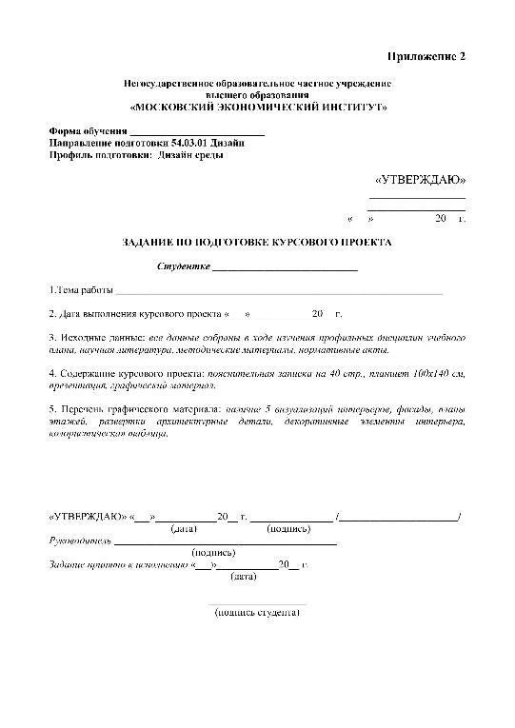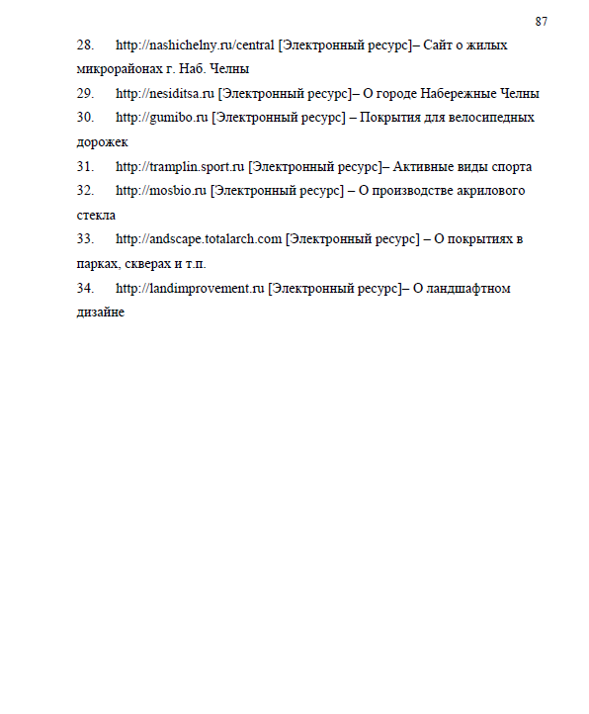
Следует внимательно проверять Тему КП на титульном листе КП и задании на КП.
В текст КП добавляются только небольшие рисунки и фото в количестве 1-2 на весь текст. Все остальные рисунки, фото, визуализации интерьеров – в ПРИЛОЖЕНИЕ.
Рисунки подписываются следующим образом – Рис. 1.1 Название
где первая цифра 1 – это номер главы, вторая цифра 1 – номер рисунка в этой главе. После второй цифры в нумерации рисунков точка – НЕ СТАВИТСЯ. После названия рисунка точка – НЕ СТАВИТСЯ.
Все рисунки и подписи под ними размещаются ПО ЦЕНТРУ.
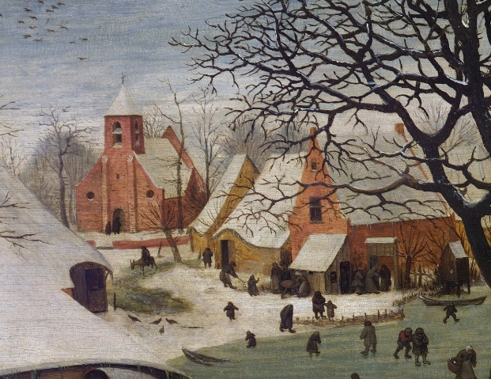
Рис. 1.1 – Питер Брейгель Старший. Перепись в Вифлееме, фрагмент
Ссылки в тексте на рисунки дают с сокращением слова «смотри» – (см.: рис. 1.1).
Если ссылка на рисунок идет в приложение – то (см.: приложение 1, рис. 1) – рисунки в приложениях имеют сквозную нумерацию, т.е. – 1,2,3 и т.д.

Тексту КП предшествует СОДЕРЖАНИЕ, которое включает перечисление частей работы, начиная с введения и заканчивая приложениями, с указанием страниц.
Заголовки СОДЕРЖАНИЯ должны точно повторять заголовки в тексте. Желательно, чтобы содержание помещалось на одной странице. Для этого, при необходимости, его печатают с интервалом меньшим, чем интервал основного текста.

Пример одинарного интервала
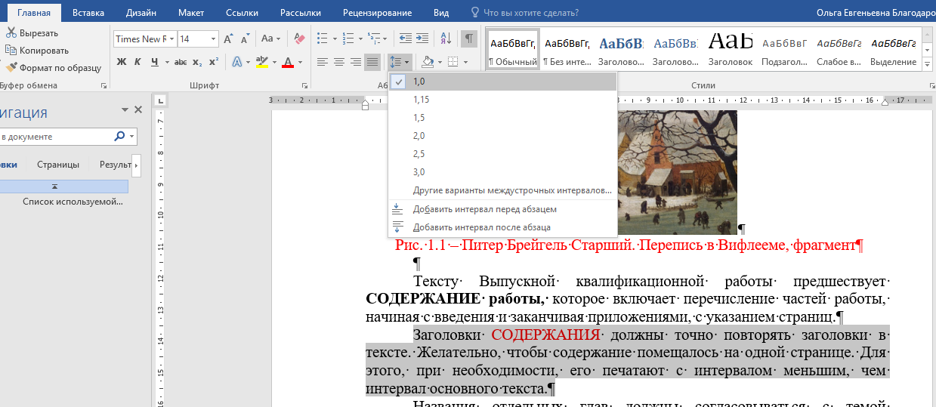

Пример полуторного интервала
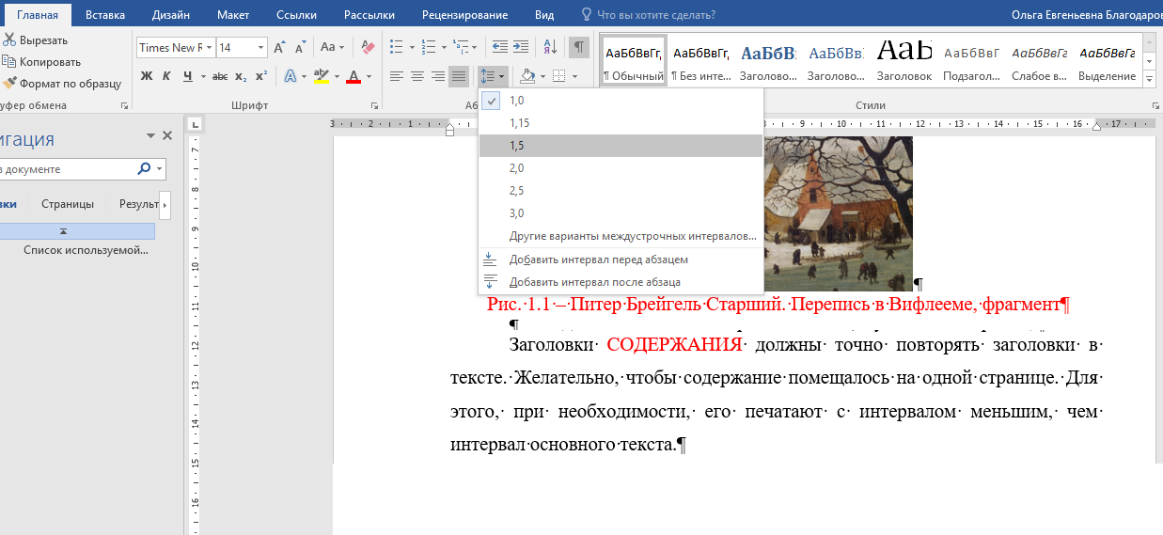

Названия отдельных глав должны согласовываться с темой КП, а названия параграфов должны согласовываться с названиями соответствующих глав (но не совпадать с ними!); а также должны быть краткими, состоять из ключевых слов, несущих основную смысловую нагрузку.

(Образец форматирования содержания, внешний вид)

Здесь должны быть
номера страниц
Содержание

Введение……………………………………………………………….  1. Анализ исторических и современных прототипов, аналогов творческих источников.………………………………………….…..  2. Анализ конструктивного и художественно-проектного решения проекта……………………………………………………...  3. Обоснование принятого творческого решения………………...  4. Концепция проекта……………………...…………………………  5. Эскизный проект …………………………………………………..  Заключение……………………………………………………………  Список используемой литературы………………………………....  Приложение…………………………………………………………… | 3  8

Введение (1-2 страницы текста) должно содержать: актуальность темы, цели и задачи, практическую значимость проекта.

Анализ исторических и современных прототипов, аналогов творческих источников.
Текст: 5-7 стр.

Анализ конструктивного и художественно-проектного решения проекта.
Текст: 3-5 стр.

Обоснование принятого творческого решения.
Текст: 1-2 стр.

Концепция проекта.
Текст: 1-2 стр.

Эскизный проект.
Эскизы в количестве 5-10 листов.

Заключение.

Список использованной литературы.
Не менее 20 источников.
Список использованной литературы (список использованных источников информации) составляется в АЛФАВИТНОМ порядке с полным описанием источников, использованных при выполнении работы. В начале списка идут книжные источники по АЛФАВИТУ – НЕ МЕНЕЕ 10, затем без разделения в отдельный список – электронные ресурсы (интернет-сайты – если есть) – НЕ МЕНЕЕ 10.

ОФОРМЛЕНИЕ СПИСКА ИСПОЛЬЗОВАННОЙ ЛИТЕРАТУРЫ:

Список используемой литературы

- Визер, В.В. Живописная грамота. Система цвета в изобразительном искусстве / В.В. Визер. – СПб.: Питер, 2007. – 192 с.
- Живопись: учеб. пособие для студ. высш. учеб. заведений / Н.П. Бесчастнов и др. – М.: ВЛАДОС, 2004. – 223 с., ил.
- Иванова, О.В. Акварель: практические советы / О.В. Иванова, Е. Аллахвердова. – М.: Астрель: АСТ, 2006. – 93 с.
- Кибрик, Е.А. Обыкновенные законы композиции в изобразительном искусстве / Е.А. Кибрик // Проблемы композиции. – М.: Искусство, 2000. – 292 с.
- Паранюшкин, Р.В. Цветоведение для художников: колористика / Р.В. Паранюшкин, Г.Н. Хандова. – Ростов н /Д: Феникс, 2007. – 96 с.: ил.
- Школа изобразительного искусства: В 10-ти вып. Вып. 4 / Акад. Художеств СССР; Б.В. Иогансон и др. – 3-е изд., испр. и доп. – М.: Изобраз. искусство, 1993. – 208 с.: ил.
- www.adme.ru [Электронный ресурс] – портал о рекламе и дизайне.
- www.kak.ru [Электронный ресурс] – журнал о графическом дизайне.
- www.rastudent.ru [Электронный ресурс] – портал для юных специалистов в области маркетинговых коммуникаций.
- www.rosdesign.com [Электронный ресурс] – дизайн: история, теория, практика.
- www.sostav.ru [Электронный ресурс] – портал о рекламе и маркетинге.

Оформление Курсового проекта

КП оформляется в соответствии с требованиями, указанными ниже.
Текст КП должен быть выполнен с применением персонального компьютера шрифтом черного цвета.
Оборотная сторона листа должна оставаться чистой. Размер бумаги – А4 (210 х297 мм).
Поля: верхнее и нижнее – по 2 см, левое – 3 см, правое –1,5 см.

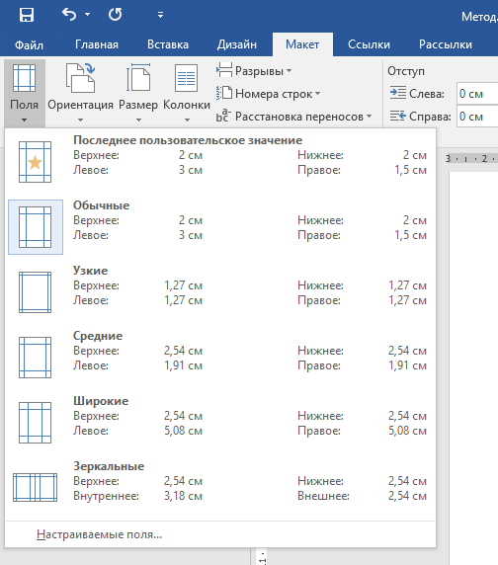

Шрифт – Times New Roman, через 1,5 интервала. Чтобы сделать весь текст КП одним интервалом – надо его выделить и применить настройку полуторного интервала.

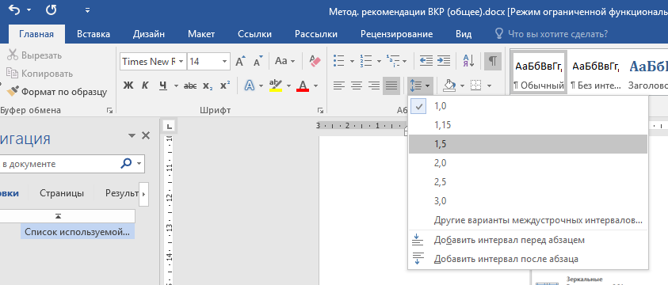

Выравнивание текста – ПО ШИРИНЕ – чтобы сделать текст по ширине – надо его выделить и применить выравнивание.

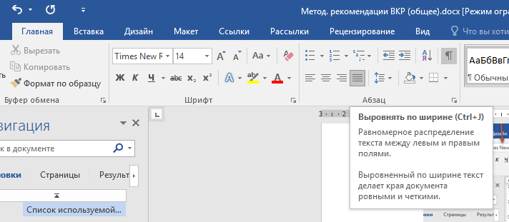

Отступ первой (красной) строки – 1,5 см. Выделить текст, зайти сюда

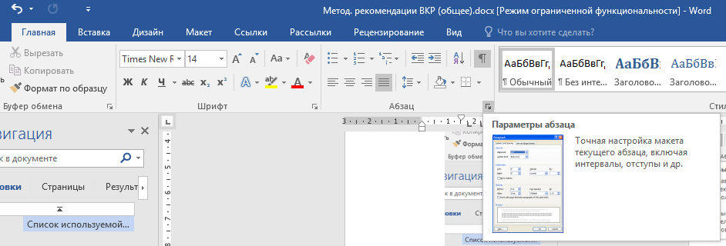

Далее – интервал, красная строка – отступ.

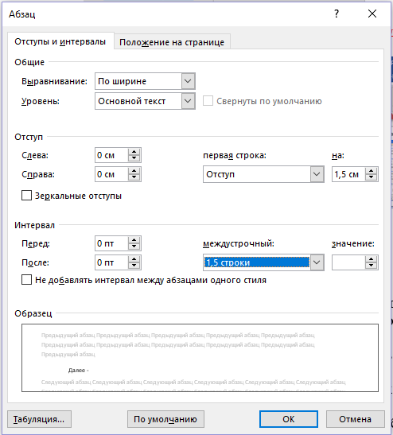
Размер шрифта для основного текста – 14 пт.; для названия глав – 14 пт., полужирный, строчными буквами, кроме первой – заглавной. Переносы по тексту не допускаются.

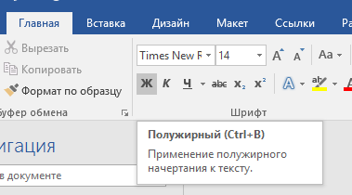

Размер шрифта для названий параграфов – 14пт., полужирный, строчными буквами, кроме первой – заглавной.
НЕДОПУСТИМО ВЫДЕЛЕНИЕ КУРСИВОМ И ЖИРНЫМ В САМОМ ТЕКСТЕ.

Недопустимы большие пробелы между абзацами, много пустого места, пустые страницы с 1-2 строками. Объем КП набирается не за счет полупустых страниц с рисунками и огромных пробелов, а содержания – анализ, аналоги, история дизайна, техническая информация, информация по материалам, современное положение исследования.

Подготовленный обучающимся текст КП должен быть представлен для прочтения руководителю. После учета замечаний и внесения исправлений обучающийся представляет окончательный вариант КП для проверки. Титульный лист КП оформляется в соответствии с образцом.
В КП используется сквозная нумерация страниц, включая список использованной литературы и приложения. На первой странице (титульном листе) номер не ставится, затем, так же без номера подшивается задание на КП; далее идет содержание работы, но нумерация НАЧИНАЕТСЯ С «ВВЕДЕНИЯ», т.е. с цифры 3. Номер проставляется арабскими цифрами без точек и тире в ПРАВОМ ВЕРХНЕМ УГЛУ страницы, но в пределах поля.
Главы КП должны быть пронумерованы арабскими цифрами, ПОСЛЕ НОМЕРА ГЛАВЫ СТАВИТСЯ ТОЧКА. Номер параграфа внутри каждой главы включает в себя номер главы и порядковый номер параграфа, ПОСЛЕ НОМЕРА ГЛАВЫ И НОМЕРА ПАРАГРАФА СТАВЯТСЯ ТОЧКИ.
Введение, каждая глава, заключение, список использованной литературы, приложения НАЧИНАЮТСЯ С ОТДЕЛЬНОЙ СТРАНИЦЫ. Заголовки включают 2-14 слов, то есть они обычно занимают не более двух машинописных строк. В заголовки не включают сокращенные слова и аббревиатуры, а также формулы.
В тексте воспроизводится наименование глав и параграфов с указанием их номера.

Названия глав, разделов, а также «Введение», «Заключение», «Список использованной литературы» и «Приложение» печатаются строчными литерами с первой заглавной литерой, полужирным шрифтом, по центру строки, например:
Введение

Или

1. Теоретические основы управленческой деятельности предприятия

Заголовки параграфов пишутся строчными литерами (кроме первой заглавной) полужирным шрифтом и также располагаются по центру строки, например:
1.1. Сущность управления и его задачи

Точка в конце заголовка не ставится. Подчеркивать заголовки и переносить в них слова не следует. Если заголовок состоит из двух и более предложений, то их разделяют точкой.
Расстояние между заголовками и последующим текстом должно быть равно одному полуторному интервалу (одна строка пустая под заголовком, следующая с текстом), расстояние между заголовком нового параграфа и последней строчкой предыдущего – двум полуторным интервалам (после текста две пустых строчки, затем заголовок).
Таким образом:
Между главами и заголовками: 1 полуторный интервал (одна пустая строчка).
Между заголовком и первой строчкой параграфа: 1 полуторный интервал (одна пустая строчка).
Между заголовком нового параграфа и последней строчкой предыдущего: 2 полуторных интервала (две пустых строчки).
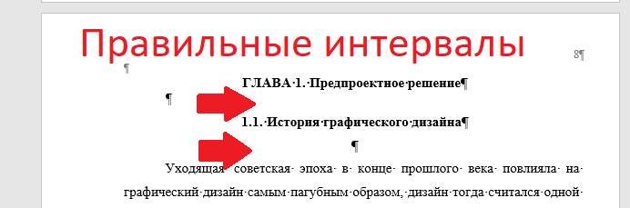
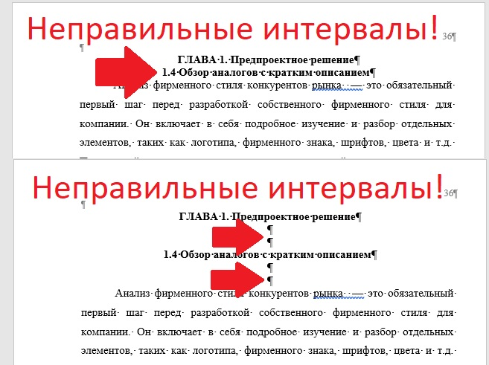

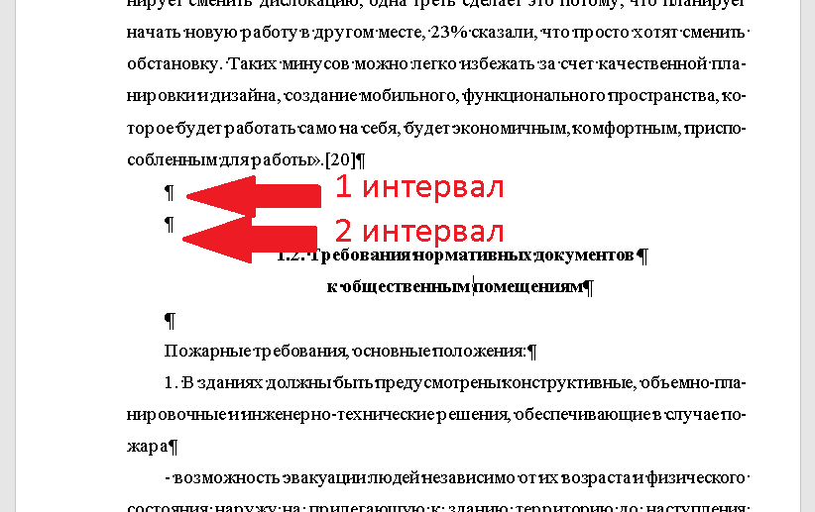

Текст КП должен быть тщательно выверен обучающимся. Автор несет полную ответственность за опечатки и ошибки. Работа с большим количеством опечаток не будет принята и оценена.

КП должен быть самостоятельным, то есть содержать мысли автора, изложенные хорошим литературным языком. По ходу изложения следует избегать противоречий, безапелляционных заявлений. Не допускаются длинные рассуждения, повторения известных доказательств, обширные выписки из учебников, специальной литературы и других источников. Также следует избегать личных местоимений – «я», «мое» и т.д.
В тексте не следует применять сокращенные слова, за исключением общепринятых, например: таблица – табл.; рисунок – рис.; книга – кн.; часть – ч.; раздел – разд.; страница – с.; пункт – п.
Параметры маркированного и нумерованного списков и сам маркер во всей работе должны быть одинаковыми.
Например:
- отбор и оценка высококвалифицированных специалистов (кредитных менеджеров, руководителей кредитных отделов);
- оптимизация трудовых процессов в части рассмотрения заявок, процедур оформления необходимых документов, принятия решений по кредиту;
- постоянное развитие персонала;
- изучение потенциального клиента;
- постоянный мониторинг клиента.

Обучающийся обязан делать сноски на используемые им литературные источники и нормативно-правовой материал. Сносками сопровождаются не только прямые цитаты, выделенные кавычками, но и любое заимствованное положение.

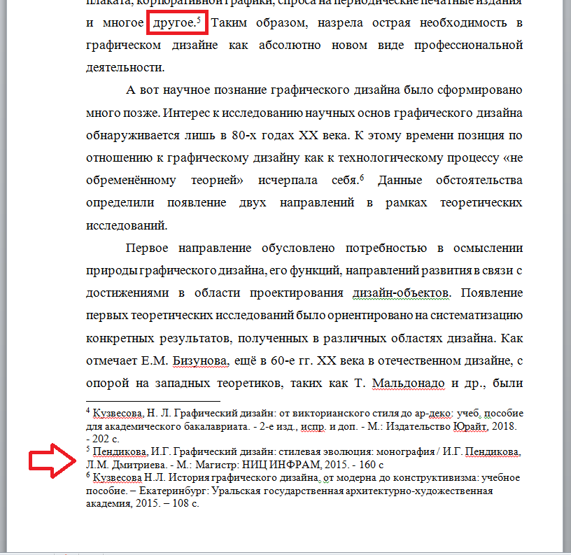

Как сделать: - нажать на … и там, где стоит курсор появится циферка, а внизу страницы под чертой сноска, где надо написать название источника.
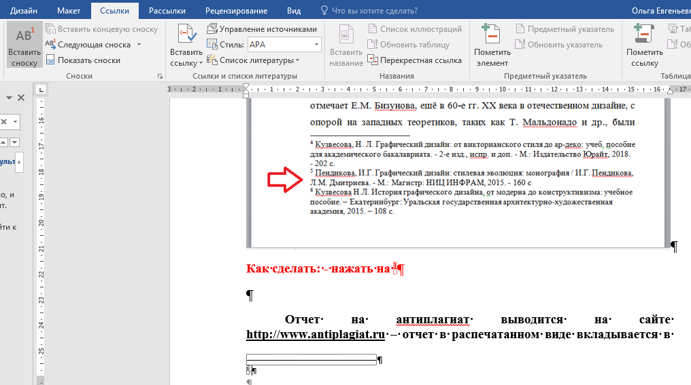

Отчет на антиплагиат выводится на сайте http://www.antiplagiat.ru – отчет должен иметь минимум 50% оригинального текста. Его следует приложить к КП. Файл для проверки на сайте должен называться «КП ФИО обучающегося» – таким образом, в отчете должен быть указан проверенный файл, например, «КП Иванов И.И».
- Зарегистрироваться на сайте и войти
- Нажать на кнопку – добавить документ
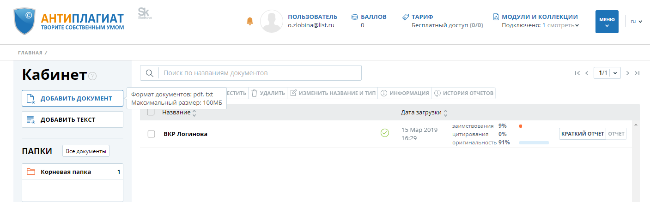

- Отправить работу на проверку
- Зайти в краткий отчет
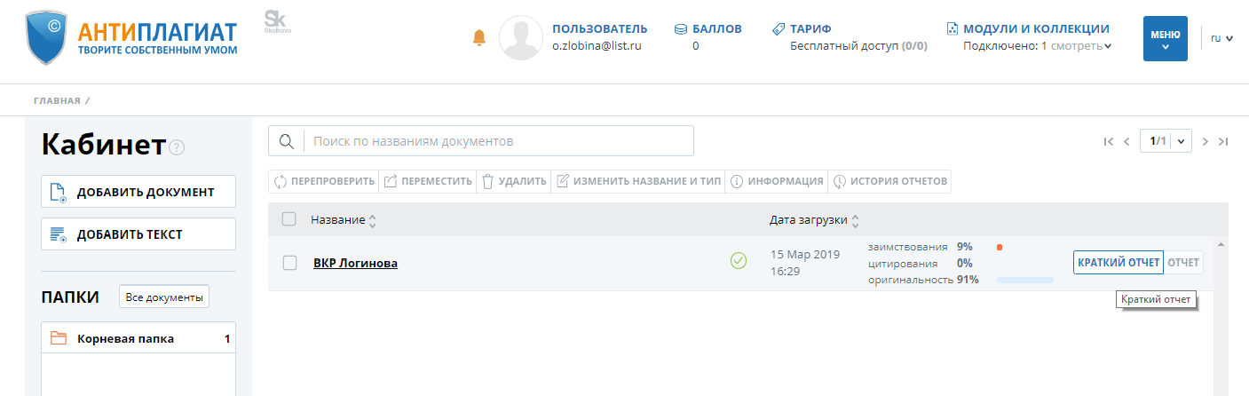

- Выбрать – версия для печати
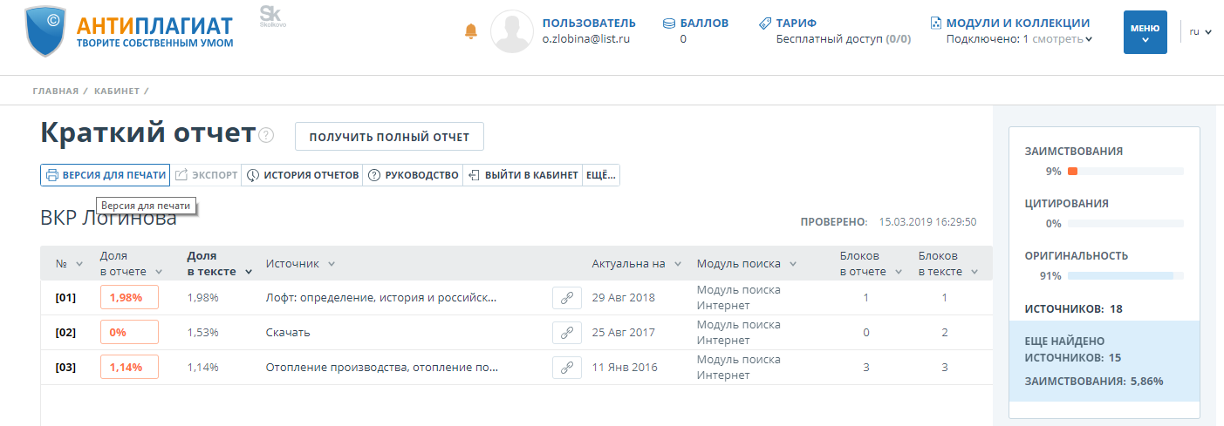

- Щелкнуть правой кнопкой мыши по белому полю и выбрать – печать
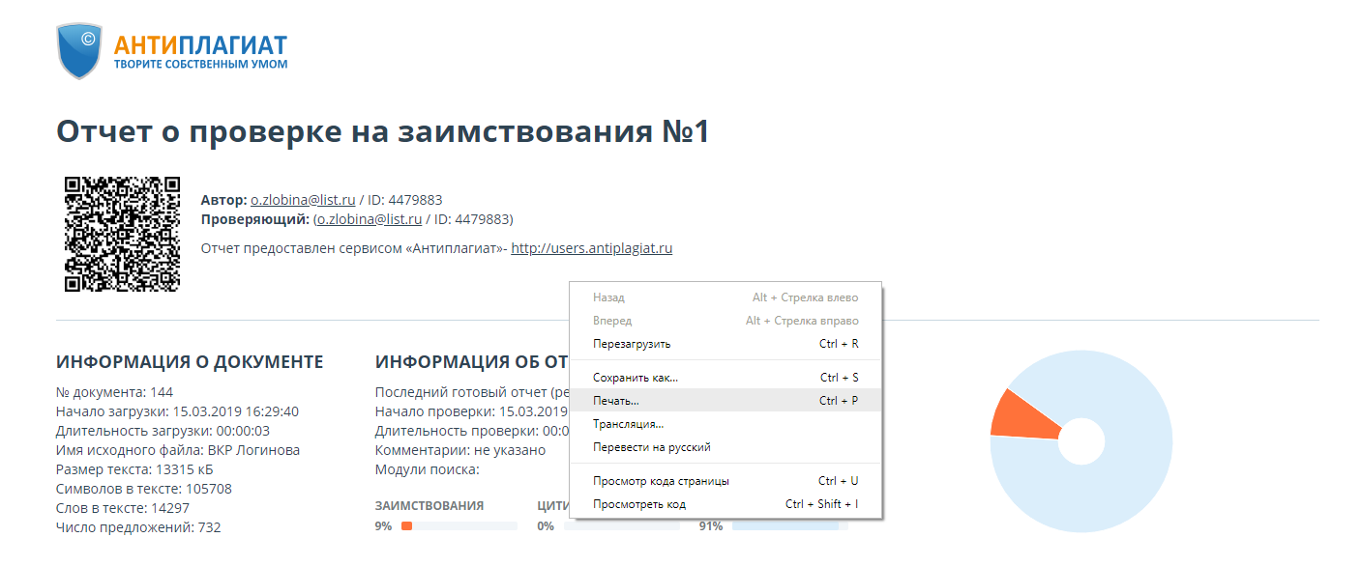

- Выбрать сохранить как PDF и нажать сохранить.
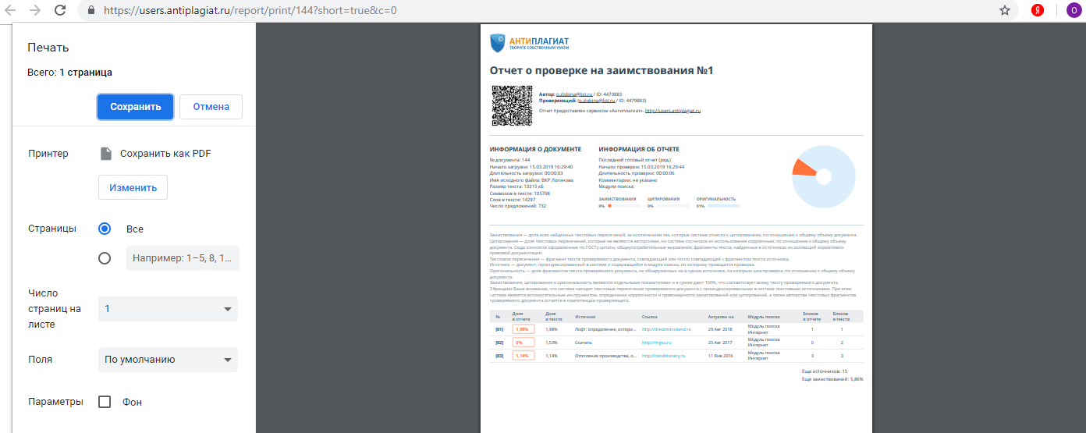

КП в обязательном порядке проверяется руководителем в системе «Антиплагиат». В случае выявления плагиата, т.е. более 50% заимствований в объеме работы – работа не принимается.
Обучающийся самостоятельно осуществляет проверку своей работы на сайте http://www.antiplagiat.ru и предоставляет в электронном виде «Отчет о проверке» письменной работы, сформированный системой в формате PDF и полный текст работы руководителю.
Руководитель проводит собственную проверку представленного обучающимся текста, после чего визирует «Отчет о проверке» своей подписью.

Все расчеты, выполняемые в ходе разработки КП, приводятся в тексте с надлежащими обоснованиями и пояснениями, с указанием значимости и размерности величин, входящих в формулы. Формулы и уравнения рекомендуется выделять в отдельную строку.

Таблицы могут иметь сквозную нумерацию или допускается нумерация таблиц в пределах главы. Рисунки должны иметь нумерацию в пределах главы. Главное требование – единообразие оформления во всей работе.

ОФОРМЛЕНИЕ ТАБЛИЦЫ:

Таблица 1
Расходы на печать
Наименование носителя фирменного стиля | Стоимость печати 1 шт. | Стоимость тиража
Деловая документация
Личная визитка сотрудника | 4 | 400
Корпоративная визитка | 5 | 2500
Фирменный бланк | 8 | 1600
Фирменный конверт | 12 | 2400
Фирменная папка | 120 | 1200
Прочие носители фирменного стиля
Меню кафе | 130 | 3900
Алкогольная карта | 130 | 3900
Листовка «специальное предложение» А4 | 16 | 480
Флаер А5 | 8 | 4000
Брендбук | 1000 | 4000
Итог: | 24380

Размер шрифта в таблице допустим и 14пт и 12пт. Отступ в самой таблице равен 0 см.

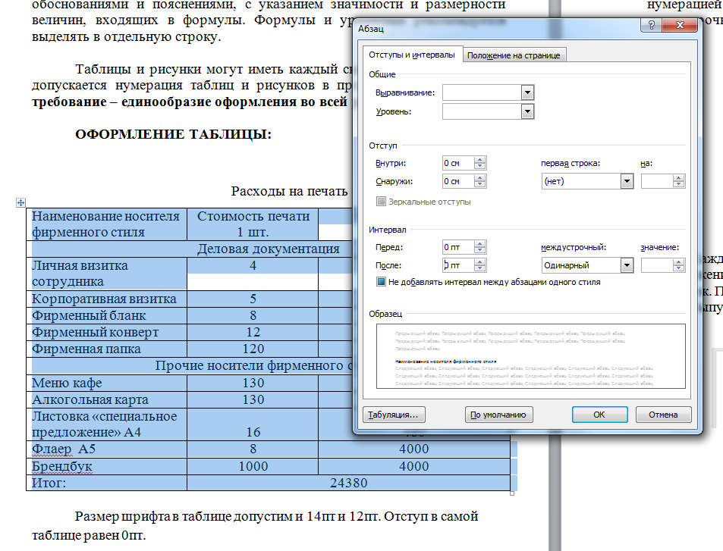

Приложение оформляется как продолжение работы со сквозной нумерацией страниц. Общий заголовок «Приложение» пишется на отдельном листе строчными литерами, кроме первой – заглавной.


Каждое приложение начинается с новой страницы со слова «Приложение» в правом верхнем углу и должно иметь тематический заголовок. Приложения располагаются в порядке появления на них ссылки в тексте КП.


Если приложение не помещается на одном листе, то в правом верхнем углу следующей страницы проставляют «Продолжение приложения …».

Если в качестве приложения используется документ, имеющий самостоятельное значение, его вкладывают в работу в оригинале. На его титульном листе в правом верхнем углу пишут слово «Приложение» и проставляют номер, а страницы документа, включают в общую нумерацию страниц.
ТРЕБОВАНИЯ К ОФОРМЛЕНИЮ И СОСТАВУ ВИЗУАЛЬНОЙ
ЧАСТИ КУРСОВОГО ПРОЕКТА:

Общий вид планшета должен быть помещен в приложение перед последней страницей КП о самостоятельном выполнении КП.
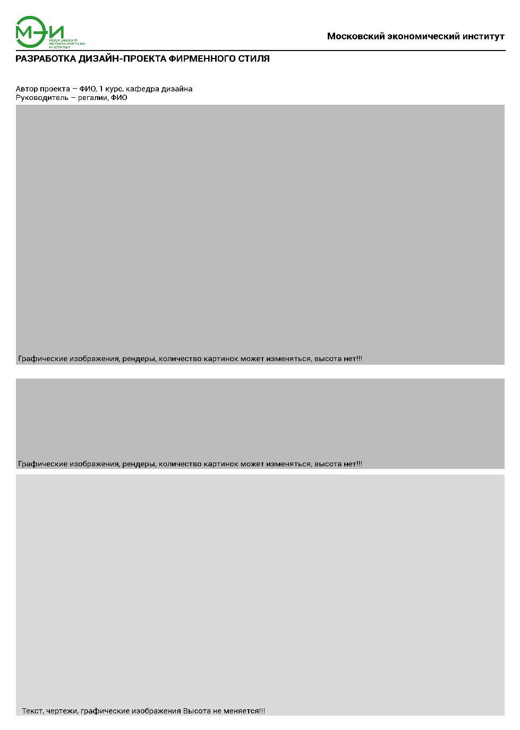

Планшет 100х140 см. На планшете композиция должна быть продуманной, не стоит размещать визуализации, фото и планы как на шахматной доске. Планшеты – это грамотная подача дизайн-проекта с использованием графических элементов в оформлении и продуманного дизайна.
На планшете обязательно должно быть указано:
Название темы КП
Название института с логотипом (ничего не менять!!!)
Название кафедры (ничего не менять!!!)
Ф.И.О. руководителя
Ф.И.О. обучающегося
Прилагаем образцы оформления планшетов. Можно делать по любому образцу, либо компоновать варианты между собой. Вы разрабатываете свои темы по заданиям курсовых проектов семестра. А оформление проектов делаете по приложенному образцу – содержание планшета может варьироваться, в зависимости от количества материала.

Профиль «Графический дизайн»
На планшете композиция – часть графического решения объекта курсового проектирования, это грамотная подача дизайн-проекта и разработок с использованием графических элементов в оформлении и продуманного дизайна.
При этом необходимым условием является композиционное и художественно-графическое единство всех планшетов. Графическая «подача» должна ясно и полно раскрывать предлагаемое автором решение, его творческий замысел. Материал должен быть удачно скомпонован, помещенные на них изображения и интервалы между ними должны образовывать гармоничный визуальный ряд – ритмически упорядоченный и «удобочитаемый», логически последовательно раскрывающий содержание проекта. Гармония соотношений должна характеризовать также цветовые доминанты, крупные цветотональные пятна и контрастирующие с ними линейно-графические элементы, характерные для проектной графики дизайнеров.
Целесообразность выведения на планшет всех изображений оценивает научный руководитель. Количество и композиция размещаемых изображений уточняется в рабочем порядке у научного руководителя.
Графический дизайн – можно менять компоновку планшета, не привязываясь к общей серой схеме.
Планшет может содержать:
изображения проектируемых объектов (визуализации, фотографии, эскизы, изображения макетов и пр.);
иллюстрации, демонстрирующие предпроектный анализ (исходная ситуация, модели – прототипы, исторические аналоги, поиск цветового решения и графической подачи, подбор фактур и пр.);
иллюстрации, отражающие технологическую часть проекта (чертежи, сетки, планы развертки и пр.).

Общий вид планшета должен быть помещен в приложение перед последней страницей курсового проекта о самостоятельном выполнении Курсового проекта.
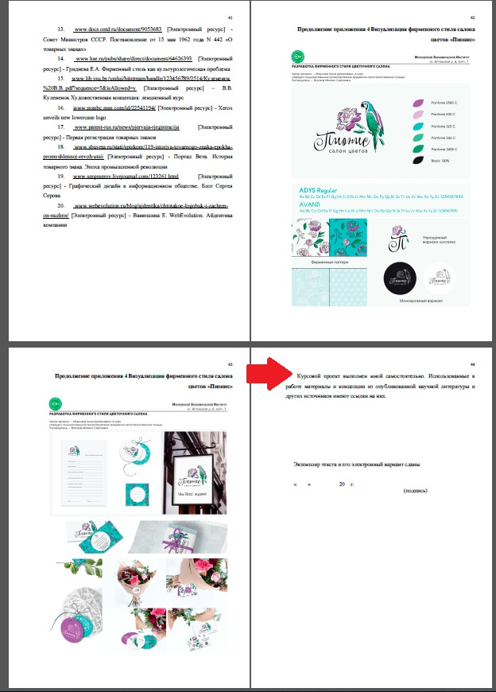

Негосударственное образовательное частное учреждение
высшего образования
«МОСКОВСКИЙ ЭКОНОМИЧЕСКИЙ ИНСТИТУТ»

Форма обучения: очно-заочная
Направление подготовки 54.03.01 Дизайн
Профиль подготовки: Графический дизайн

КУРСОВОЙ ПРОЕКТ
по дисциплине
«Проектирование в дизайне»

на тему: «_____________________________»

Выполнил
Обучающийся _ курса
____________________
___________________
(подпись)
Научный руководитель
__________________________
___________________
(подпись)

Москва 202_

Негосударственное образовательное частное учреждение
высшего образования
«МОСКОВСКИЙ ЭКОНОМИЧЕСКИЙ ИНСТИТУТ»

Форма обучения: очно-заочная
Направление подготовки 54.03.01 Дизайн
Профиль подготовки: Графический дизайн

«УТВЕРЖДАЮ»
________________
___________________
«___»____________20__ г.

ЗАДАНИЕ ПО ПОДГОТОВКЕ КУРСОВОГО ПРОЕКТА

Обучающемуся ____________________________

1.Тема работы _______________________________________________________________

2. Дата выполнения курсового проекта «___»____________20__ г.

3. Исходные данные: все данные собраны в ходе изучения профильных дисциплин учебного плана, научная литература, методические материалы, нормативные акты.

4. Содержание курсового проекта: пояснительная записка на 20 стр., планшет 100х140 см, презентация, графический материал.

5. Перечень графического материала: полиграфическая продукция.

«УТВЕРЖДАЮ» «___»____________20__ г. ________________ /_______________________/
(дата) (подпись)
Руководитель ___________________________________________
(подпись)
Задание принято к исполнению «___»____________20__ г.
(дата)

___________________
(подпись обучающегося)

Содержание
Введение
1.1 Анализ исторических и современных прототипов, аналогов творческих источников
1.2 Анализ конструктивного и художественно-проектного решения проекта
1.3 Обоснование принятого творческого решения
1.4 Концепция проекта
1.5 Эскизный проект
Заключение 37
Список используемой литературы 40
Приложение 43

Курсовой проект выполнен мной самостоятельно. Использованные в работе материалы и концепции из опубликованной научной литературы и других источников имеют ссылки на них.

Экземпляр текста и его электронный вариант сданы.

«____» _________ 20__г. ________________
(подпись)

